Советы родителям

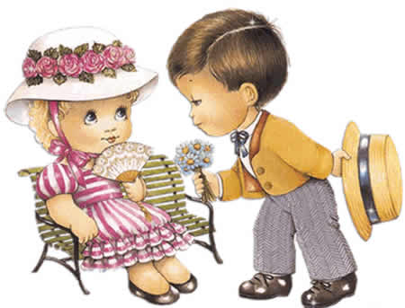

Довольно часто мы можем видеть такую распространенную ситуацию: малыш сидит за своим разборным столиком и родители начинают делать ему замечания: он не так взял вилку, не так держит ложку и вообще, он неподобающе себя ведет.

Все это звучит неплохо, но любому родителю важно знать основное: все эти полезные нравоучения будут подходить и доходить до ребенка всего лишь в одном случае, если рядом не окажется посторонних или случайных людей.

Если в какой-либо семье имеется добрая старая традиция собираться вместе хотя бы за ужином, то такую хорошую традицию следует изо всех сил приветствовать. Нет ничего лучшего в мире как общее семейное собрание за обеденным столом: здесь разрешается рассказать последние новости, сплетни, поделиться наболевшим или похвастаться успехами, или наоборот — получить от родных сочувствие. Такая психотерапия иной раз, оказывается куда существеннее советов маститых профессионалов.

Внимательному родителю отнюдь не стоит превращать оживленную семейную беседу в ежедневные и занудные нравоучения и учебе этикету для детей. Все ведущие психиатры приходят к выводу, что от таких нравоучений могут развиться комплексы неполноценности у маленького.

Трудно не запомнить более-менее элементарные вещи:
не говорить за столом, если кушаешь;
не перебивать старших по возрасту;
а в конце ужина будет нелишним, если ребенок скажет пару слов благодарности за вкусно приготовленную еду.

Это кажется немного сложным, но на самом деле это не так: каждый малыш, особенно если он уже посещает детский садик, обязан до своих 4-х лет знать об элементарных правилах, об этикете по поведению за обеденным столом.

Если рядом с домом имеется «нормальный» детский сад, в котором давно работают квалифицированные воспитатели, то они просто обязаны учить детей элементарным правилам, что нужно обязательно мыть руки перед едой; научиться правильно держать вилку, ложку; регулярно пользоваться салфетками после еды и при случае говорить «спасибо», когда закончится завтрак или обед.

Некоторые родители могут «забывать» об этих правилах дома, и говорят, что, мол, в детском саду воспитатель ничему путному не научит. Научит. Иной раз детям начинает так нравиться этикет за столом (говорить «спасибо», уверенно держать вилку или ложку, вытираться салфетками и, естественно, мыть руки перед едой) что они не упускают возможности научить всему, чему они научились в детском саду, своих родителей. Родителям в этом случае не стоит обижаться и стараться всячески потакать хорошему тону, если они действительно хотят, чтобы их ребенок вырос умным, внимательным и заботливым человеком.

